|  |  |  |
| --- | --- | --- |
| **בנק ישראל**  דוברות והסברה כלכלית | C:\Users\u34r\AppData\Local\Microsoft\Windows\INetCache\Content.Word\logo_70.png | ‏ירושלים, ‏כ"ב סיון, תשפ"ה  ‏18 יוני, 2025 |

הודעה לעיתונות:

הנכסים וההתחייבויות של המשק מול חו"ל[[1]](#endnote-1), רביע ראשון 2025

* **יתרת ההתחייבויות של המשק לחו"ל ירדה במהלך הרביע הראשון בכמיליארד דולר (כ-0.2%) ועמדה בסופו על כ-553 מיליארדי דולרים. תושבי חוץ המשיכו להשקיע נטו בישראל, בעיקר בתיק ניירות ערך למסחר. השקעות אלו קוזזו במלואן על ידי ירידה במחירי ניירות הערך הישראלים שמוחזקים על ידי תושבי חוץ.**
* **יתרת הנכסים של תושבי ישראל בחו"ל עלתה ברביע הראשון בכ-3.3 מיליארדי דולרים (כ-0.4%) ועמדה בסוף מרץ על כ-779 מיליארדים. העלייה ביתרה נבעה בעיקר מהשקעות נטו של תושבי ישראל בחו"ל ומהחלשות הדולר מול מטבעות אחרים בעולם. מנגד נרשמה ירידה במחירי ניירות הערך הזרים המוחזקים על ידי תושבי ישראל.**
* **במהלך הרביע הראשון נרשמו ירידות חדות במחירי ניירות ערך בעולם ובישראל. ירידות אלו גרמו לירידה ביתרת ההתחייבויות של המשק והקטינו גם את יתרת הנכסים של המשק.**
* **עודף הנכסים על ההתחייבויות של המשק מול חו"ל עלה במהלך הרביע הראשון בכ-4.2 מיליארדי דולרים (1.9%) ועמד בסופו על כ-226 מיליארדים.**
* **עודף הנכסים על ההתחייבויות במכשירי חוב בלבד (החוב חיצוני השלילי נטו), עלה במהלך הרביע הראשון בכ-5.8 מיליארדי דולרים (2.1%) ועמד בסוף מרץ על כ-285 מיליארדי דולר.**
* **היחס בין החוב החיצוני ברוטו לתמ"ג ירד במהלך הראשון בכ-0.4 נקודות האחוז ועמד בסוף מרץ על כ- 27%.**

לוח 1: יתרות הנכסים וההתחייבויות של המשק מול חו"ל והשינויים בהם



1. יתרת הנכסים של תושבי ישראל בחו"ל

יתרת הנכסים של תושבי ישראל בחו"ל עלתה ברביע הראשון של שנת 2025 בכ-3.3 מיליארדי דולרים (כ-0.4%) ועמדה בסוף מרץ על כ-779 מיליארדים.

* **שווי ההשקעות הישירות** עלה במהלך הרביע הראשון ב-2.3 מיליארדי דולרים (כ-2%), כתוצאה מהשקעות נטו של תושבי ישראל.
* **שווי תיק ניירות הערך** ירד במהלך הרביע הראשון בכ-8.9 מיליארדי דולרים (כ-3.1%), בעיקר כתוצאה מירידת מחירי ניירות הערך הזרים שמוחזקים ע"י תושבי ישראל בהיקף של כ-8.3 מיליארדים וממימושים נטו של תושבי ישראל בניירות ערך זרים בהיקף של כמיליארד דולר. (תרשים 1)

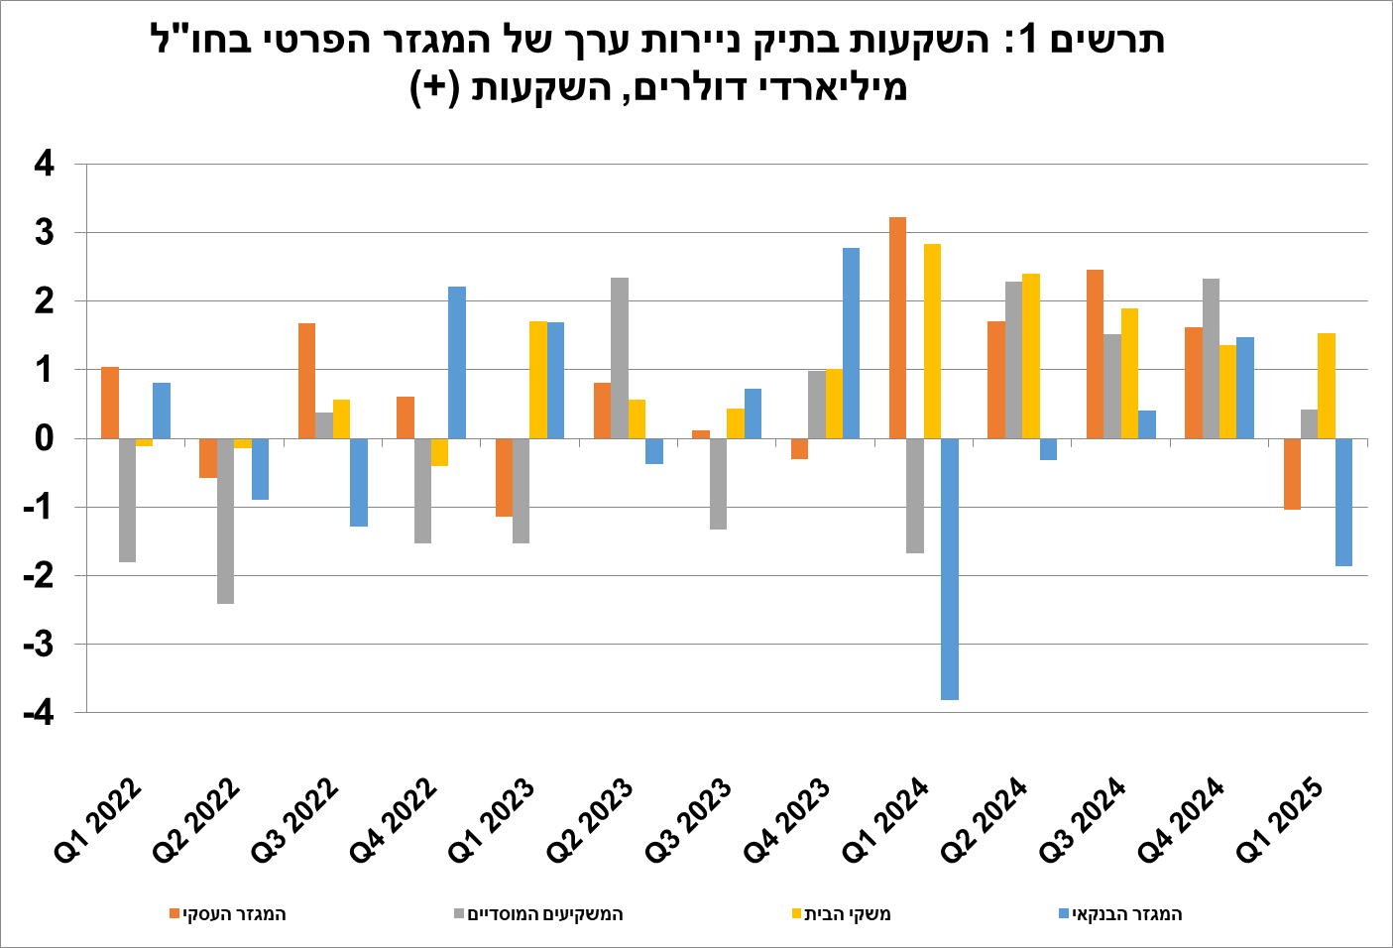

מקור: נתוני ועיבודי בנק ישראלi

* **שווי ההשקעות האחרות** בחו"ל עלה במהלך הרביע הראשון בכ-6.7 מיליארדי דולרים(כ-4.1%) בעיקר כתוצאה מהשקעות נטו בהיקף של כ-4.4 מיליארדי דולרים. תושבי ישראל (כולל בנקים) הפקידו נטו בפיקדונות בחוץ לארץ היקף של כ-6 מיליארדים. מרבית ההפקדות בוצעו על יד הממשלה, שהנפיקה במהלך הרביע אגרות חוב בחו"ל. מנגד נרשמה ירידה באשראי לקוחות לתושבי חוץ בהיקף של כ-2 מיליארדים.
* **שווי נכסי הרזרבה** עלה במהלך הרביע הראשון בכ-4.2 מיליארדי דולרים (כ-2%) והגיע בסוף מרץ לרמה של כ-219 מיליארדים. העלייה ביתרה נבעה בעיקר מהחלשות הדולר אל מול המטבעות האחרים בעולם שתרמה לעלייה בשווי נכסי הרזרבה בהיקף של כ-4.2 מיליארדי דולרים. בנוסף, פעילות הממשלה תרמה לעלייה של כ-1.7 מיליארדי דולרים. כנגד, ירידה במחירי ניירת ערך הזרים גרמה לירידה בהיקף של כ-1.6 מיליארדים בשווי נכסי הרזרבה.
* **הרכב התיק בחו"ל**: במהלך הרביע הראשון, משקלם של מכשירי ההון בתיק הנכסים של תושבי ישראל בחו"ל נותר ללא שינוי ועמד בסוף מרץ על רמה של 46%. בהתאם משקלם של מכשירי החוב עמד בסוף הרביע על 54%.

1. יתרת ההתחייבויות של המשק לחו"ל

יתרת ההתחייבויות של המשק לחו"ל ירדה במהלך הרביע הראשון בכמיליארד דולר (כ-0.2%) ועמדה בסופו על 553 מיליארדים. הירידה ביתרה נבעה בעיקר מירידה במחירי ניירות הערך הישראלים שמוחזקים על ידי תושבי חוץ. ירידה זו קוזזה בחלקה על ידי ההשקעות נטו של תושבי חוץ בישראל.

* **שווי ההשקעות הישירות במשק** עלה במהלך הרביע הראשון בכמיליארד דולר (כ-0.4%) כתוצאה מהשקעות נטו של תושבי חוץ בהיקף של כ-4.4 מיליארדי דולרים אשר קוזזה על ידי ירידה במחירי מניות הישראליות שמוחזקות על ידי בעלי עניין תושבי חוץ (תרשים 2).

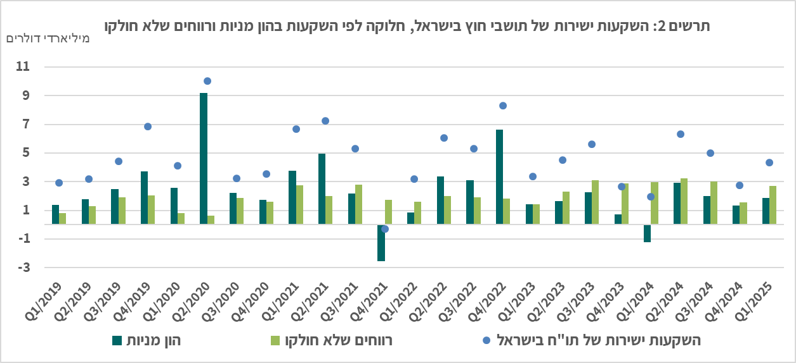

מקור: נתוני ועיבודי בנק ישראל

* **שווי תיק ניירות הערך** עלהבמהלך הרביע הראשון בכ-0.9 מיליארדי דולרים (כ-0.4%). תושבי חוץ השקיעו נטו במניות ישראליות בהיקף של כ-2.2 מיליארדי דולרים והשקיעו נטו באגרות חוב ישראליות בהיקף של כ-6.3 מיליארדים (בעקבות הנפקה של הממשלה בחו"ל). מנגד, השקעות אלו קוזזו על ידי ירידה במחירי מניות הישראליות בהיקף של כ-6 מיליארדי דולרים.
* **שווי התיק של תושבי חוץ בבורסה לני"ע בתל-אביב** (המהווה חלק מיתרת ההשקעות של תושבי חוץבמשק), עלה ברביע הראשון של השנה בכ-2.6 מיליארדי דולרים ועמד בסוף מרץ על כ-79 מיליארדים. העלייה בשווי התיק נבעה בעיקר מהשקעות נטו של תושבי חוץ (תרשים 3 ותרשים 4).

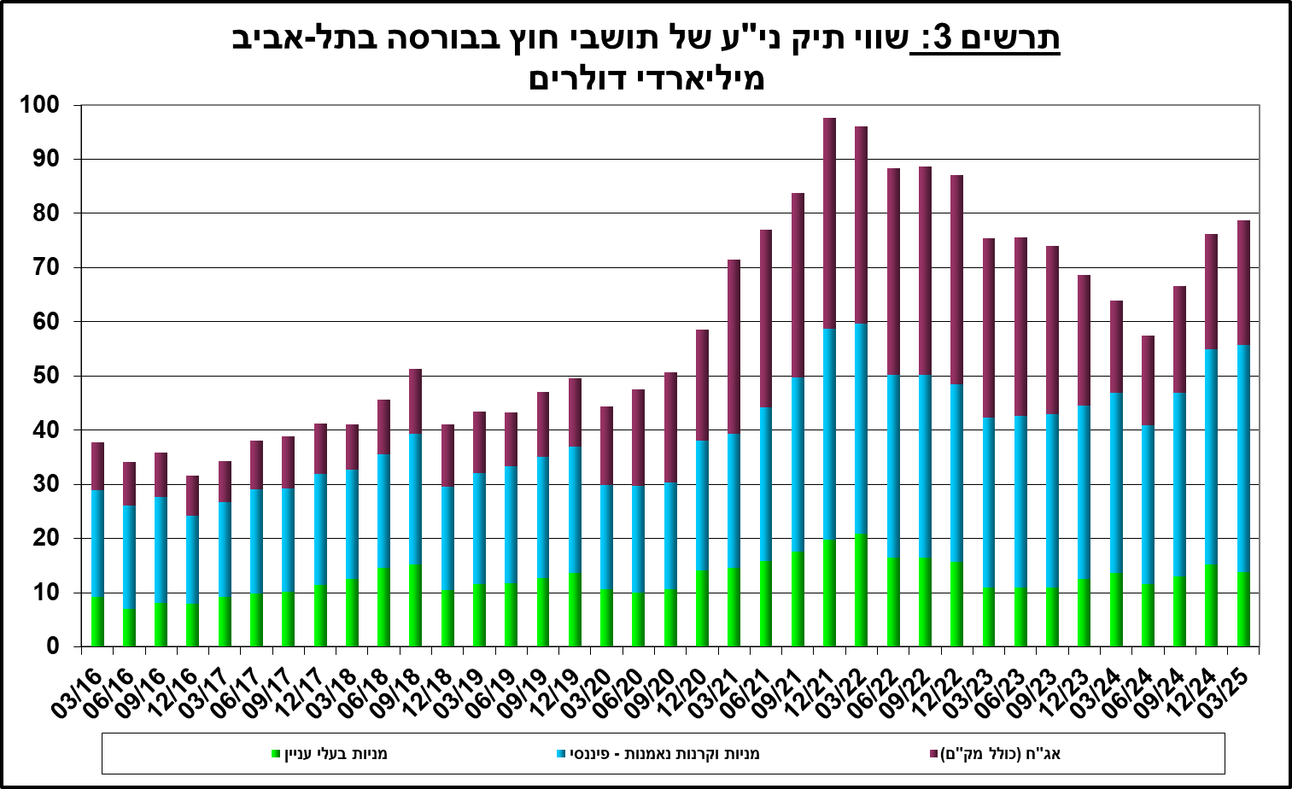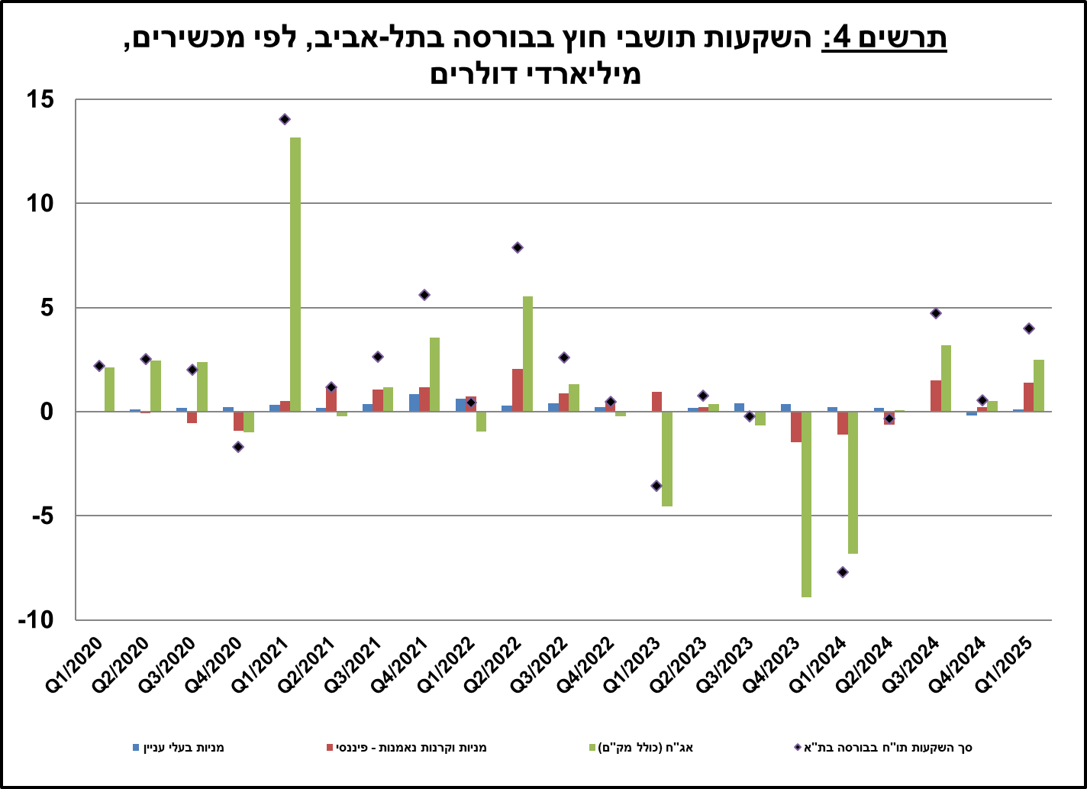

מקור: נתוני ועיבודי בנק ישראלi

* **שווי ההשקעות האחרות במשק** ירד במהלך הרביע הראשון בכ-2.9 מיליארדי דולרים (כ-4.1%) לרמה של כ-67 מיליארדים. הירידה נבעה בעיקר מירידה באשראי ספקים בהיקף של כ-1.7 מיליארדי דולרים וממשיכות נטו של תושבי חוץ (כולל בנקים) מפיקדונות בבנקים ישראליים בהיקף של כמיליארד דולר.
* **יתרת ההתחייבויות במכשירי חוב בלבד** המהווה את החוב החיצוני ברוטו של המשק עלתה במהלך הרביע הראשון בכ-2.5 מיליארדי דולרים (1.7%) לרמה של כ-150 מיליארדים.
* **היחס שבין החוב החיצוני ברוטו לתמ"ג** במהלך הרביע הראשון ירד בכ-0.4 נקודות האחוז ועמד בסוף מרץ על כ- 27%. הירידה ביחס החוב החיצוני לתוצר שיקפה עלייה ביתרת החוב החיצוני ברוטו בשיעור נמוך מהעלייה בתוצר במונחים דולריים. (תרשים 5)

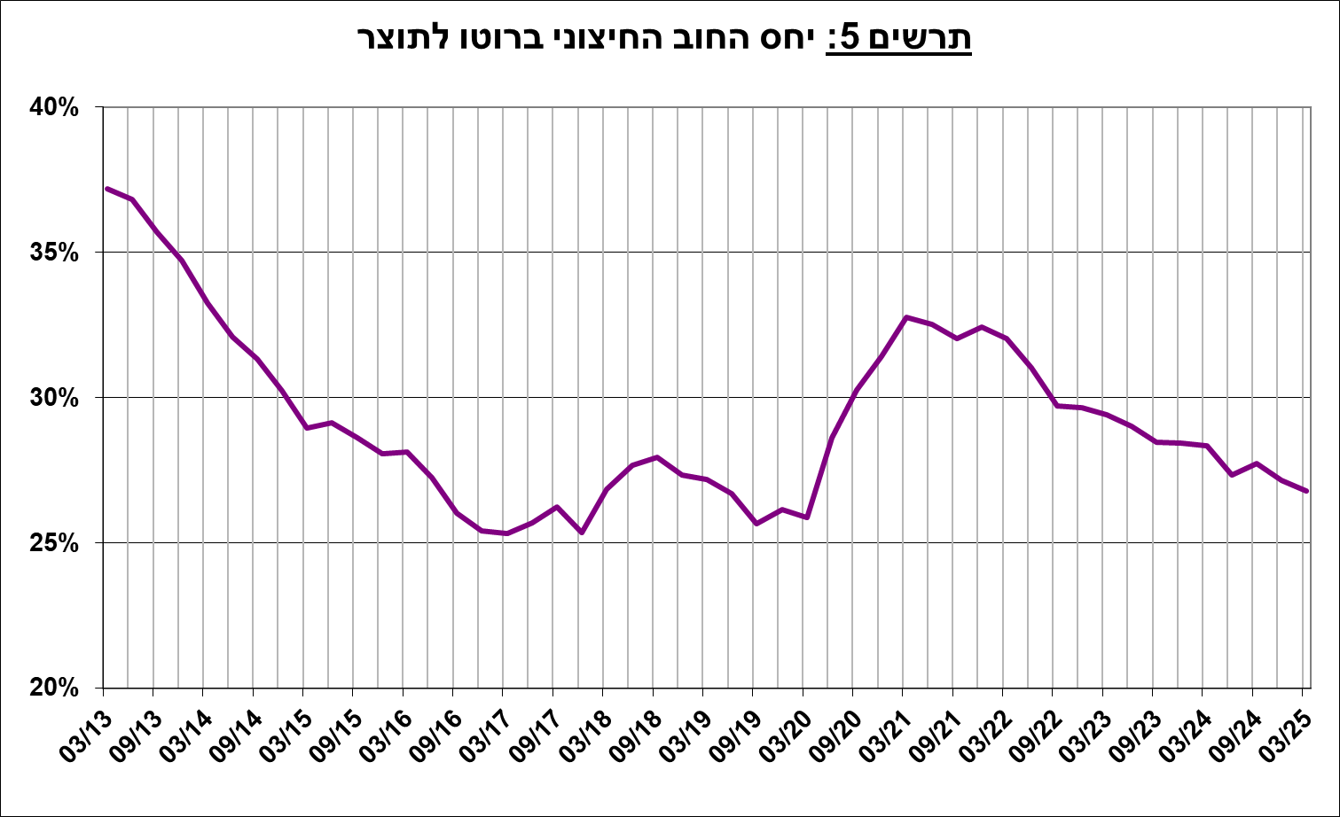

מקור: משרד האוצר, הלשכה המרכזית לסטטיסטיקה, נתוני ועיבודי בנק ישראלi

1. עודף הנכסים על ההתחייבויות של המשק מול חו"ל

העלייה ביתרת הנכסים והירידה ביתרת ההתחייבויות הביאו לעלייה של כ-4 מיליארדי דולרים (1.9%) בעודף הנכסים על ההתחייבויות של המשק מול חו"ל, שעמד בסוף מרץ על כ-226 מיליארדים (תרשים 6).

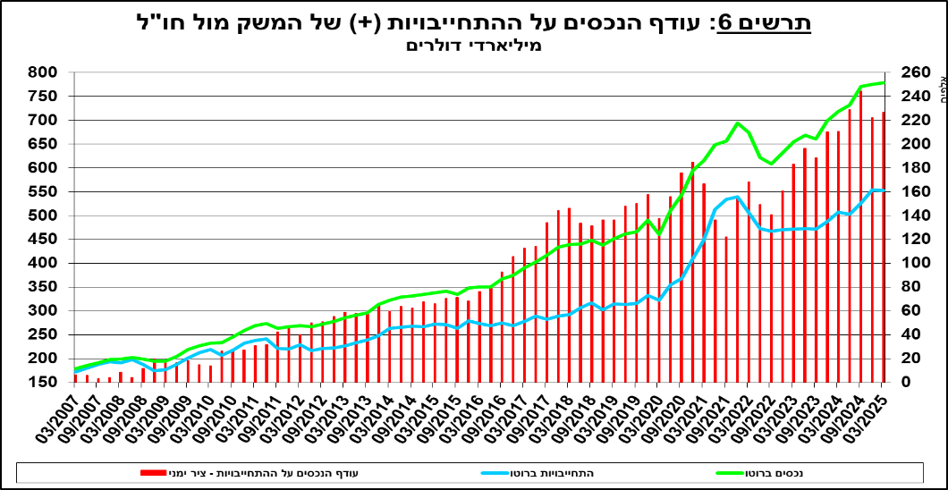

מקור: נתוני ועיבודי בנק ישראלi

1. עודף הנכסים על ההתחייבויות של המשק מול חו"ל במכשירי חוב בלבד

עודף הנכסים על ההתחייבויות במכשירי חוב בלבד (החוב חיצוני השלילי נטו), עלה במהלך הרביע הראשון בכ-5.8 מיליארדי דולרים (2.1%) ועמד בסוף מרץ על כ- 285 מיליארדים (תרשים 7).

**יתרת הנכסים במכשירי חוב** עלתה ברביע הראשון בכ-8.2 מיליארדי דולרים ועמדה בסופו על כ-434 מיליארדים, מתוכם כ-219 מיליארדים הן רזרבות המט"ח בבנק ישראל. יתרה זו משקפת יחס כיסוי של פי 2.9 מהחוב החיצוני

ברוטו.

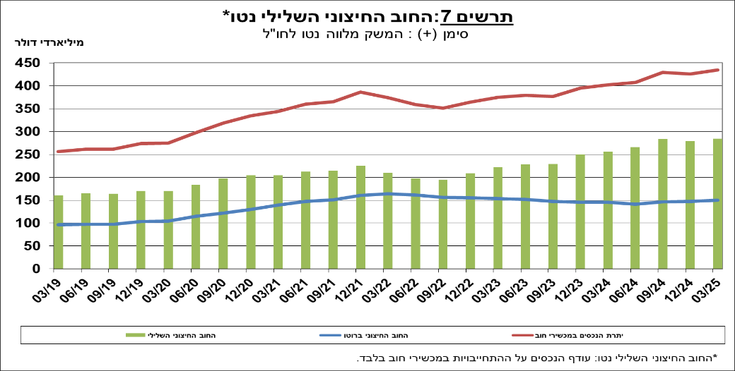

מקור: משרד האוצר, נתוני ועיבודי בנק ישראלi

[מידע נוסף בנושא הנכסים וההתחייבויות של המשק מול חו"ל זמין בקישור זה](http://www.boi.org.il/he/DataAndStatistics/Pages/MainPage.aspx?Level=2&Sid=27&SubjectType=2)

1. נתוני ועיבודי בנק ישראל: החטיבה למידע ולסטטיסטיקה בבנק ישראל אוספת נתונים ממקורות רבים ומגוונים. מרבית נתוני פעילות המשק מול חו"ל מתקבלים על פי צו בנק ישראל, מדיווחים ישירים של תאגידים ושל יחידים לבנק ישראל (ראו: מידע בעניין התפתחויות בשוק מטבע החוץ בישראל, התש"ע-2010). נתונים נוספים שמשמשים במדידת פעילות המשק מול חו"ל, מתקבלים מדיווחים של אגף החשבות בבנק ישראל, משרד האוצר, הלשכה המרכזית לסטטיסטיקה, הרשות לניירות ערך, בנקים מקומיים ומתווכים פיננסיים אחרים והגופים המוסדיים. החטיבה מבצעת אומדנים ועיבודים לנתונים שמתקבלים מהמקורות השונים. [↑](#endnote-ref-1)